Hábitos de Compra

Relatório

Departamento de eletrónica, telecomunicações e informática

Universidade de Aveiro

João Diogo Videira Oliveira

(93295) [jdvoliveira@ua.pt](mailto:jdvoliveira@ua.pt)

Gabriel Filipe Teixeira Ribeiro

(93036) [gabrielribeiro00@ua.pt](mailto:gabrielribeiro00@ua.pt)

Dezembro de 2019



**Introdução**

No âmbito da unidade curricular Métodos Probabilísticos para Engenharia Informática, foi-nos proposto a realização de um trabalho prático em Java para a consolidação dos conceitos abordados nas aulas teóricas e práticas.

O trabalho tem como objetivo desenvolver uma aplicação que demonstre a utilização conjunta de deteção de elementos similares e de deteção de pertença a um conjunto.

O trabalho escolhido para o nosso grupo foi hábitos de compras, no qual desenvolvemos módulos como Bloom Filter e MinHash.

Este documento encontra-se dividido por partes. Após esta introdução, serão apresentados os testes dos 2 módulos mais importantes para o correto funcionamento deste trabalho prático, são eles Bloom Filter e MinHash. Por fim será exposta uma conclusão do trabalho na qual é identificado o objetivo inicial bem como o cumprimento do mesmo.

**Manual de utilizador**

Este projeto possui um menu (Figura 1) onde é possível adicionar clientes individualmente, assim como, gerar 5 de uma só vez sem repetição em ambos os casos, podemos também obter uma lista de todos os clientes adicionados e uma lista de compras de cada cliente, é ainda possível verificar a similaridade nas compras efetuadas por cada cliente. Este menu encontra-se quando o ficheiro “main.java” é executado.

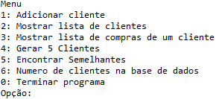

Figura 1 – Menu

**Teste Módulo Bloom Filter**

Para testar este módulo é necessário inserir elementos no Bloom Filter, para que este faça a respetiva verificação da existência dos mesmos, ou seja, verifica se o elemento já foi ou não inserido anteriormente. Neste Bloom Filter foi usada uma fórmula para definir o tamanho do filtro. Esta fórmula usa uma percentagem aceitável de falsos positivos.

Após essa verificação existem 2 casos possíveis:

1. O elemento já existe e, portanto, não é inserido.

Neste caso é impressa uma mensagem no terminal do tipo “nome já está na lista”.

1. O elemento não existe e é inserido.

Neste caso o elemento é inserido sem qualquer mensagem no terminal para que não seja impressa demasiada informação no mesmo e, assim, facilitar a sua leitura.

É apresentado um teste com nomes a serem inseridos, onde é exposta informação acerca dos falsos positivos, incluindo a sua probabilidade. (ver segundo parágrafo apresentado na Figura 2).

Para além dos falsos positivos também apresenta informação acerca do próprio Bloom Filter, mais precisamente o tamanho do filtro, o número de elementos e o número de Hash Functions (ver terceiro parágrafo apresentado na Figura 2).

Para além do teste com nomes, é também apresentado um teste com strings aleatórias a serem inseridas, no qual é exposta a mesma informação referida anteriormente (ver dois últimos parágrafos apresentado na Figura 2).

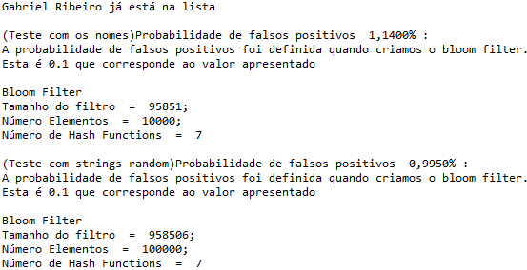

Figura 2 – Terminal do teste do Bloom Filter

Teste Módulo MinHash

A MinHash é utilizada para verificar a similaridade entre elementos. Neste caso, este módulo vai servir para a verificação da similaridade das listas de compras dos diferentes clientes.

Para testar este módulo, primeiro é apresentado um teste com frases predefinidas, onde se pode verificar a percentagem de similaridade entre essas frases (ver primeira parte da Figura 3).

De seguida é apresentado um outro teste com strings aleatórias, no qual se verifica o número de strings que são 10% semelhantes. Este último pode demorar um pouco de tempo a ser realizado devido ao número elevado de strings (ver segunda parte da Figura 3).

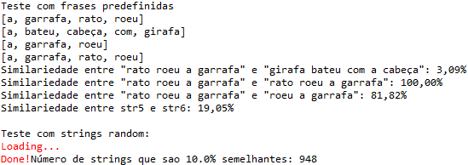

Figura 3 – Terminal do teste do Bloom Filter

Após efetuados testes, verificámos que a MinHash funciona substancialmente melhor com 50 hash functions do que com 100. Verificámos também que com a utilização no MinHash da hash function usada no Bloom Filter, não correu como esperado, por isso usamos a hashcode do java no MinHash.

Conclusão

Através deste trabalho prático, desenvolvemos os nossos conhecimentos principalmente acerca dos módulos Bloom Filter e MinHash, devido ao desenvolvimento e implementação do código destes módulos em Java.

O nosso objetivo era desenvolver uma aplicação eficaz que realizasse todas as funções corretamente com a implementação dos módulos referidos anteriormente.

O projeto sofreu algumas alterações relativamente ao enviado nas 2submissões intermédias, visto que surgiram alguns obstáculos, mas de uma forma geral o objetivo foi alcançado e a utilização dos conteúdos abordados nas aulas teóricas e práticas foi indispensável para uma boa abordagem e realização deste trabalho prático.